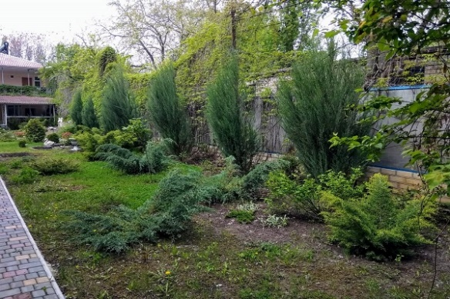
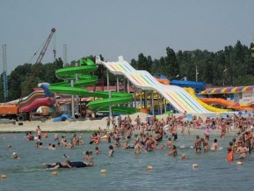
«МОРСКАЯ ЗВЕЗДА»
Херсон, п. Железный порт
Выезды из Черкасс: суббота в 23:00 и воскресенье в 08:00
июнь | июль | август
20 27 28 | 4 5 11 12  18 19 25 26 | 1 2 8 9 15  16 22 23 29
Выезд из Железного порта воскресенье в 12:00 и 21:00
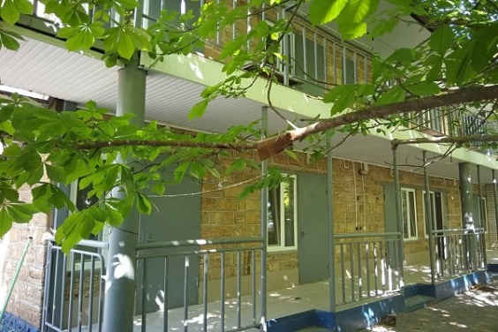
Поселок Железный порт расположен на берегу Черного моря в 70 км от Херсона. Железный порт славится прекрасным песчаным пляжем, чистым морем и хорошо развитой инфраструктурой. Пляж оборудован навесами, шезлонгами и душами с пресной водой. Вдоль побережья работают несколько парков аттракционов с множеством каруселей. На пляже отличный аквапарк и множество надувных горок вдоль всего побережья. Любителям активного отдыха предлагается множество пляжных развлечений - от катания на «бананах» и «шайбах» до полетов на парашюте. На набережной находятся пункты быстрого питания, бары, кафе и ночные клубы.
Частный пансионат «Морская звезда» расположен в тихом уголке поселка, территория покрыта тенью южных растений, очень уютна и располагает к спокойному, размеренному отдыху. Удаленность от пляжа 100 метров.
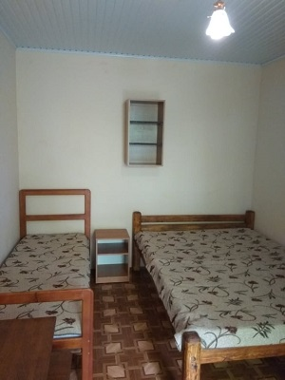
Инфраструктура и услуги: оборудованная кухня для самостоятельного приготовления пищи, WI-FI интернет, мангал, беседки, детская площадка, парковка.
Размещение и номера: двухэтажный стационарный корпус. Двух-, трех – местные номера с частичными удобствами оборудованы необходимым комплектом мебели, холодильником и санузлом (туалет и умывальник). Душ на территории пансионата. Полотенца не предоставляются.
Питание: за дополнительную плату в собственной столовой пансионата или в кафе и столовых курорта.
Пляж: песчаный в 100 метрах от пансионата
Проезд: комфортабельным автобусом еврокласса (кондиционер, телевизор, DVD)
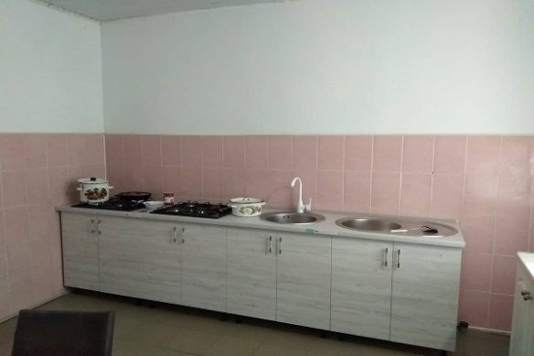
Даты заездов | взрослые | дети 6-12 лет с  двумя взрослыми
20.06, 27.06, 28.06 | 2100 грн. | 2000 грн.
04.07 – 23.08 | 2400 грн. | 2300 грн.
29.08 | 2300 грн. | 2200 грн.
Дети до 6 лет с двумя взрослыми без предоставления отдельного места – 200 грн./7 ночей

В стоимость входит: проезд, прохладительные напитки в автобусе, проживание 7 ночей, медицинская страховка

